

COURTIER ASSERMENTE – Olivier EVRARD
Tél : 02 99 202 202 – Fax : 02 99 202 200
BP 50 – 35404 ST-MALO Cédex – France

SAINT MALO, le 1/02/2012 $ 1,3046

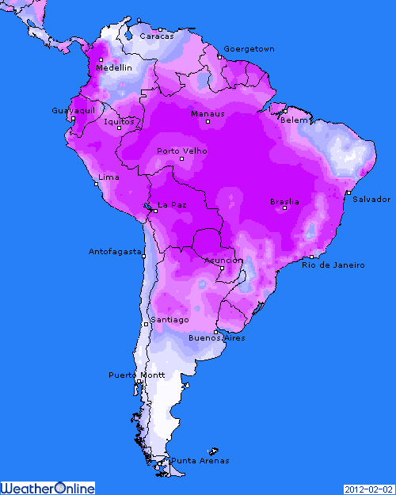

BLE : + suiveur hier, leader aujourd’hui !!!
+ l’amplification de la vague de froid qui traverse l’Europe provoque des achats de protections sur le blé,
+ crainte de perte pour les pays de la mer noire, mais aussi en France et en Allemagne. Les dégâts ne seront visibles que dans plusieurs semaines, lors du réveil des cultures, donc la spéculation a encore de beaux jours,
+ on reparle de taxes en Russie avec une réunion programmée sur le sujet cette semaine à Moscou. Qqsoit la décision, on sait déjà que la limite des 25 millions sera atteinte fin mars ou début avril,
+ les fonds spéculatifs détenaient encore une position nette short record et dans le climat ambiant, il y a une recourverture agressive à CT,
- le monde ne manque pas de blé, ce sont juste les circuits d’approvisionnement qui vont changer dans les semaines à venir, donc attendons,

MAÏS : + reprise de la presque totalité de la baisse d’hier dans le sillage du blé,
+ les fonds reviennent aux achats après des estimations privées donnant moins de 19 millions de mt en Argentine (23 pour le gvt et 26 pour l’USDA),
+ le Japon est au marché, après avoir déjà mis bcp de maïs européens en bouquin, on parle plus d’une origine US,
- attente d’une hausse des surfaces en Ukraine, à la place des semis de blé qui ont souffert de la sécheresse de l’automne,

SOJA : + reprise du 1/3 de la baisse de la veille, dans le sillage des céréales, avec un retour au dessus des 12$,
+ soutien du pétrole et du dollar en début de journée,
+ attentes de révisions des récoltes sud-américaines, même si la météo du moment permet de détendre l’atmosphère,
- prévisions à 8 jours alternant passages pluvieux et soleil, bon pour le soja,

A SUIVRE : la météo, toujours, mais plus en Europe qu’en Amérique pour les jours à venir, et toute la batterie de chiffres sur l’économie US, chinoise et européenne aujourd’hui. Pb grec et portugais.

